Historia, Geografía y Ciencias Sociales 1º medio / Unidad 2 / OA7 / Actividad 2

2. Los y las estudiantes revisan tres recursos informativos: una lectura, una portada de un diario y una tabla que cuantifica la cantidad de heridos y muertos durante el conflicto armado. Luego de revisar los documentos presentados, los y las estudiantes redactan una noticia de prensa que informe acerca de algunos de los acontecimientos de la Primera Guerra Mundial. El titular de la noticia debe expresar el carácter planetario del conflicto y su desarrollo, narrar los alcances del conflicto y algunas cifras a partir de los datos facilitados con anterioridad. Al finalizar, las y los estudiantes intercambian las noticias y comparten los resultados de la actividad.

Victoria o derrota total

Fuente 1

¿Por qué, pues, las principales potencias de ambos bandos consideraron la Primera Guerra Mundial como un conflicto en el que solo se podía contemplar la victoria o la derrota total?
La razón es que, a diferencia de otras guerras anteriores, impulsadas por motivos limitados y concretos, la Primera Guerra Mundial perseguía objetivos ilimitados. En la era imperialista, se había producido la fusión de la política y la economía. La rivalidad política internacional se establecía en función del crecimiento y competitividad de la economía, pero el rasgo característico era precisamente que no tenía límites. (...) en la práctica, el único objetivo de guerra que importaba era la victoria total, lo que en la Segunda Guerra Mundial se dio en llamar "rendición incondicional".
Era un objetivo absurdo y destructivo que arruinó tanto a los vencedores como a los vencidos. Precipitó a los países derrotados en la revolución y a los vencedores en la bancarrota y el agotamiento material.
Hobsbawm, E. (1996). Historia del siglo XX. Barcelona, Editorial Crítica.
Fuente 2
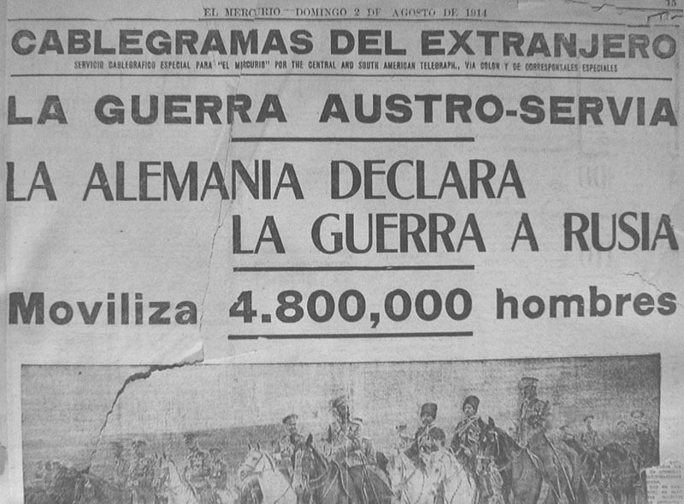
La prensa chilena informa sobre el inicio de la guerra (con cinco días de desfase),
El Mercurio, 1914.

Fuente 3

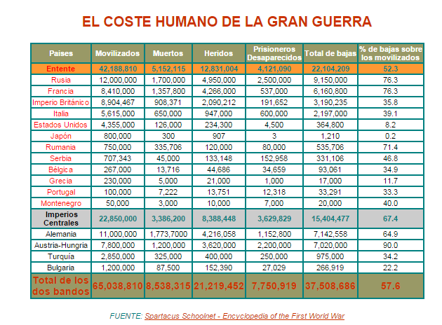

Observaciones a la o el docente
Considerando que existen muchas fuentes disponibles sobre el proceso de la Primera Guerra Mundial, se recomienda que los y las estudiantes puedan acceder a ellas e indagar en sus contenidos para nutrirse de ideas para desarrollar la actividad. Esto les permitirá ampliar su creatividad y acceder a diversos datos que puedan incluir en la noticia.
El trabajo con la empatía es fundamental en este tipo de contenidos, donde las cifras de muertos y heridos parecen ser solo un número y no relacionarse siempre con impactos que sufrieron diversas personas a lo largo del mundo, muchos de ellos, jóvenes como los que hoy escriben la noticia.

